Уважаемые родители!!!
Теперь Вы можете оплачивать родительскую плату через Сбербанк Онлайн
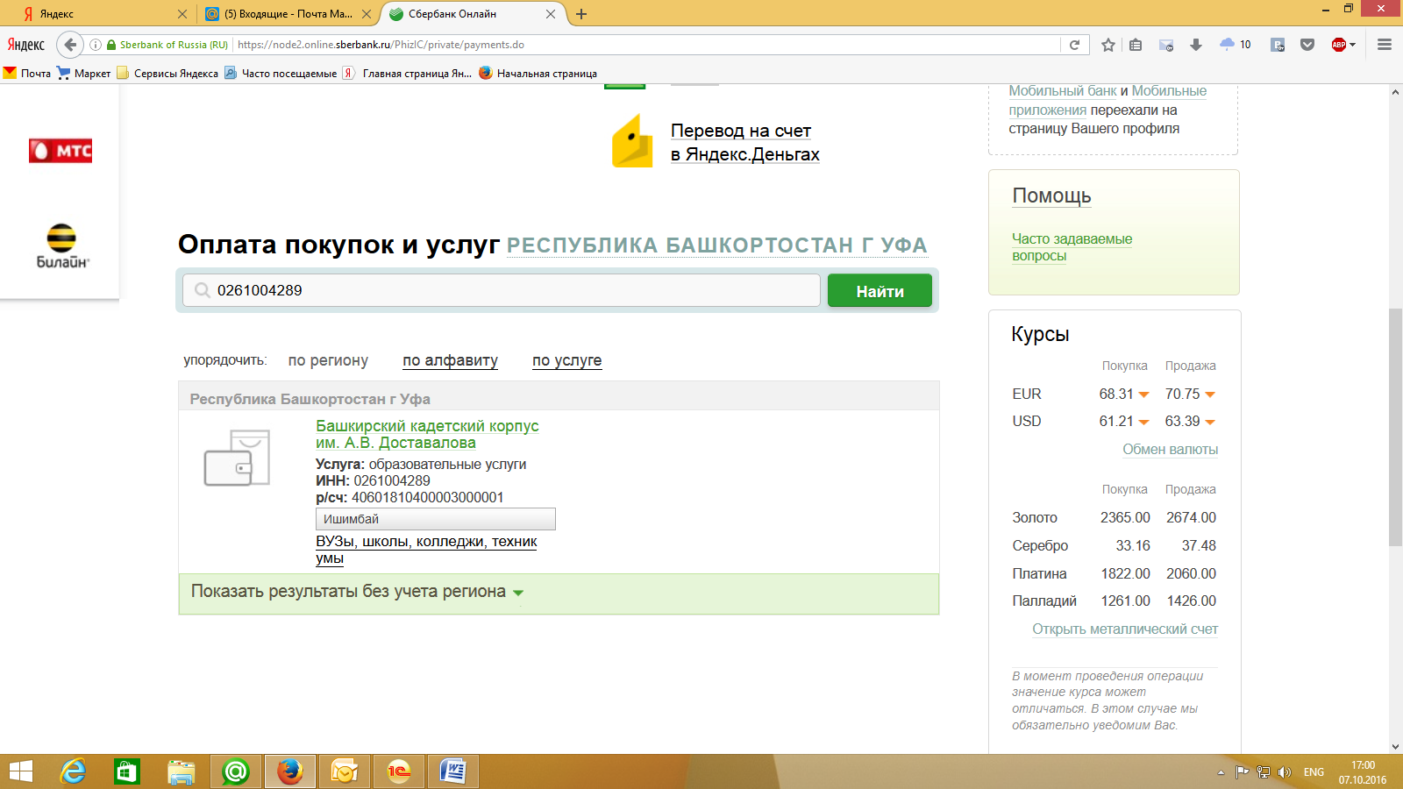
При оплате в СБЕРБАНК ОНЛАЙН ввести ИНН 0261004289

